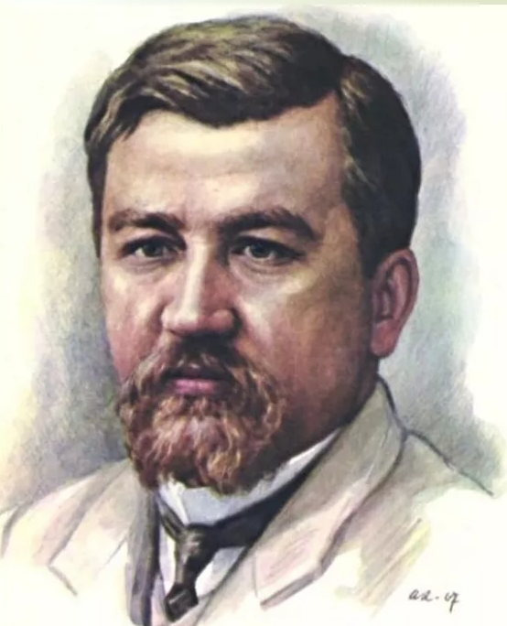 | Викторина к юбилею  А.И. Куприна  Бланк ответов

ВНИМАНИЕ!
Отправка письма с ответами автоматически свидетельствует о вашем согласии на обработку таких персональных данных, как Ф.И.О. ученика, класс, школа, место и рейтинг в викторине. Если вы не хотите раскрывать своё истинное имя, можете подписаться псевдонимом.
Данный бланк можно заполнять в электронном виде, набирая данные и ответы прямо здесь, а можно распечатать и заполнить вручную разборчивым почерком, в таком случае в качестве ответа присылается либо отсканированный документ, либо фотография с ответами.
Фамилия, имя и отчество ученика, класс
Образовательная организация с указанием населённого пункта
Фамилия, имя и отчество учителя

Ответы:
Вопрос | Ваш вариант ответа
1
2
3
4
5
6
7
8
9
10
11
12
13
14
15
16
ПРЕДУПРЕЖДЕНИЕ: работы, присланные по истечении срока, не проверяются!

